Раздел: | 9.1D Дыхание
ФИО педагога | Абдыкаликова Ж.Ж.
Дата: | 11.11
Класс: 9 | Количество присутствующих: | Количество отсутствующих:
Тема урока | Утомление мышц, связанное с анаэробным и аэробным дыханием.
Цели обучения в соответствии  с учебной программой | 9.1.4.2 - рассмотреть связь между утомлением мышц и процессами анаэробного и аэробного дыхания
Цели урока | - сравнить аэробное и анаэробное дыхание;  - рассмотреть влияние физических упражнений на аэробное и анаэробное дыхание;  - объяснить связь между утомлением мышц и процессами аэробного и анаэробного дыхания;  - предложить модель улучшения физической формы человека.
Ход урока
Этап урока/ Время | Действия педагога | Действия ученика | Оценивание | Ресурсы
Начало урока | Организационный момент  Повторение материала с целью актуализации знаний.  Учащимся предоставляется задание на выполнение тестов в режиме онлайн с целью проверки знании о типах дыхания  Целеполагание | Приветствие  Актуализация знаний  Вопросы в quizizz.com  Answer Key  1. a 2. b  3. d 4. a  5. a 6. b  7. b 8. b  9. b 10. c  Самооценивание – сравнивают ответы со экрана  Рассматривают рисунки  Делают выводы определяют тему и цели урока:  - Описывать аэробное дыхание;  - Описывать анаэробное дыхание;  - Сравнить процессы аэробного и анаэробного дыхания;  - Составить уравнение химической реакции процесса дыхания.  Запись в тетрадь числа, темы урока. | Дескриптор  - определяет верные и неверные утверждения –  «5» – 9-10  «4» – 7-8  «3» – 4-6 | https://quizizz.com/admin/quiz/5fb55382e228de001b8eb686/анаэробное-и-аэробное-дыхание  (Приложение 1)  Слайды, учебник Биологии П.17,  с. 75 – 78
Середина урока | Изучение нового материала | Анализ визуальной информации – просмотр видеоролика и работа с дидактическим материалом  Задание 1.  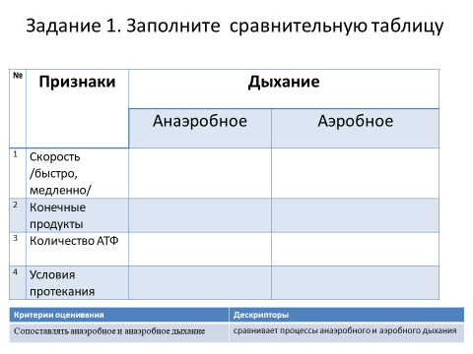  Задание 2.  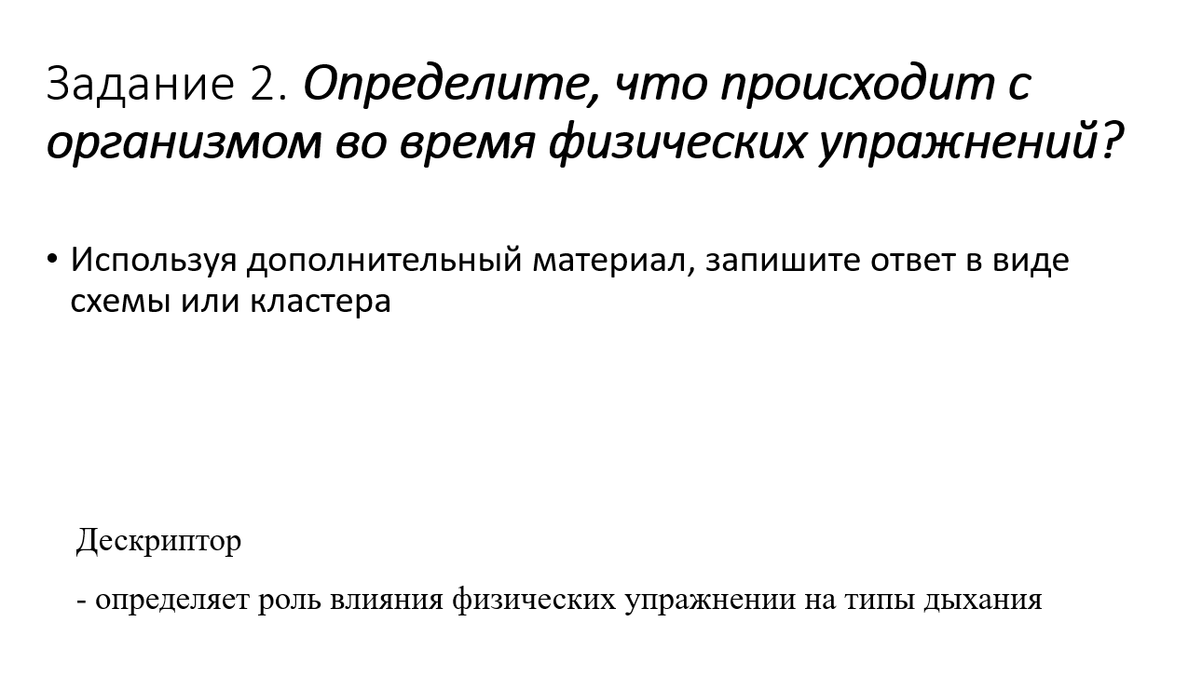  Задание 3.  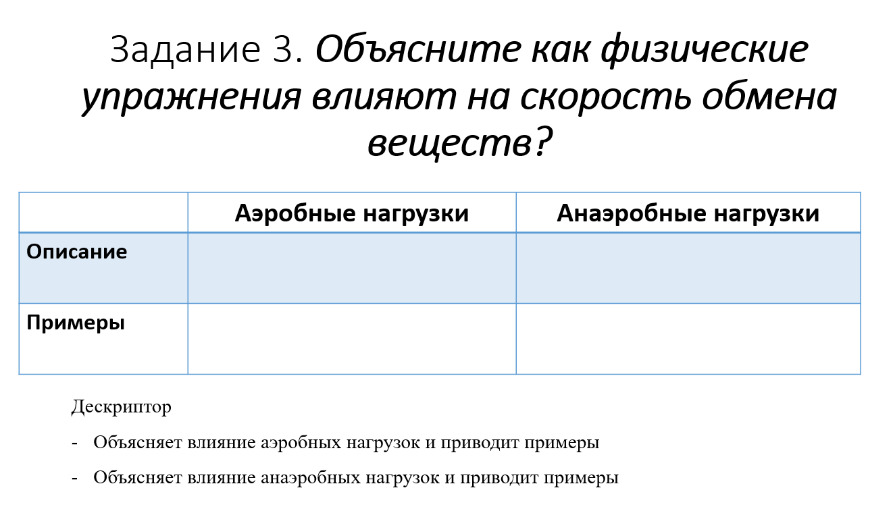 | Дескриптор  - Описывает особенности аэробного дыхания;  - Описывает особенности анаэробного дыхания;  - Определяет отличия аэробного дыхания от анаэробного.  2 балла  Дескриптор  - определяет роль влияния физических упражнении на типы дыхания 1 б  Дескриптор  - Объясняет влияние аэробных нагрузок и приводит примеры  - Объясняет влияние анаэробных нагрузок и приводит примеры  2 балла | https://www.youtube.com/watch?v=WPzi2UqOe34  слайды, учебник биологии, приложение 2
Конец урока | Рефлексия | Задания для закрепления  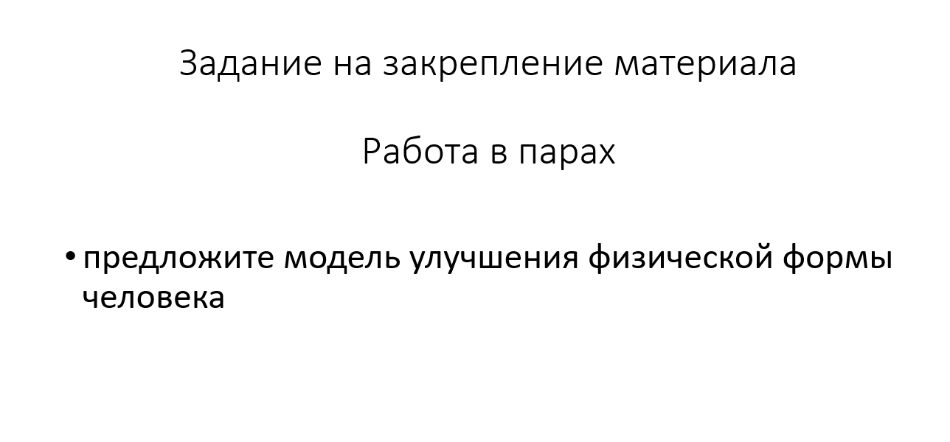  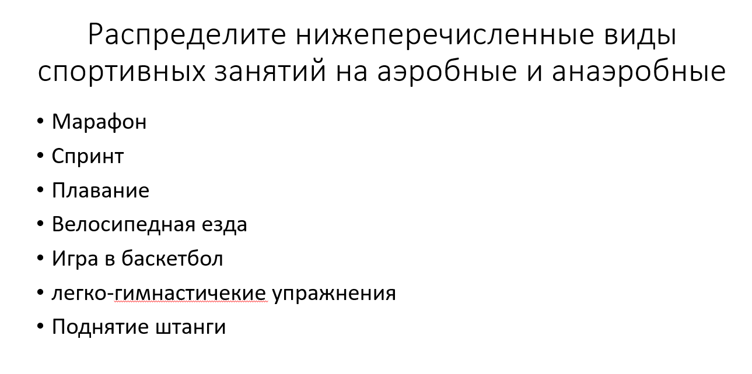  Домашнее задание | Дескриптор:  - приводит примеры улучшения физической формы организма человека  - верно распределяет занятия на аэробные и анаэробные нагрузки | слайды, учебник биологии, стикеры

